14 ноября 2013 года на кафедре был проведен День программиста, который позволили студентам и преподавателям секции «Информационные технологии» проявить свои профессиональные способности.
Преподаватель кафедры Кудрявцева М.Н. провела открытое занятие по дисциплине «Архитектура компьютерных систем». Это комплексное занятие было построено в форме занятия-конференции, где студенты обобщили полученные теоретические знания путем презентации и обсуждения информационных сообщений.
Затем студенты закрепили полученные знания, выполняя практические задания.
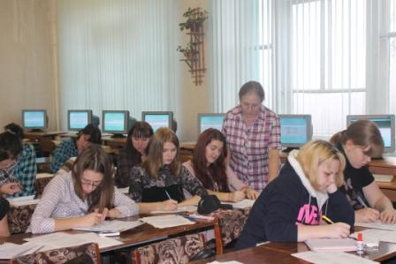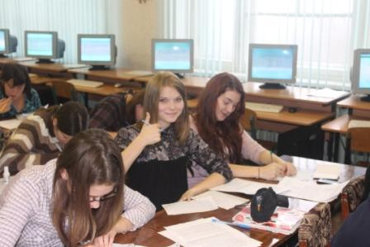
Конкурс профессионального мастерства по специальности 230111 «Компьютерные сети» стал настоящим украшением Дня профессии. Он был организован преподавателями кафедры Борисовой Е.В. и Батяевым Ю.В. Студенты смогли проявить свои теоретические знания и практические умения.
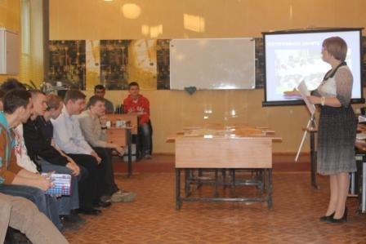
Проверка теоретических знаний была проведена в форме викторины, построенной на основе «Своей игры», в которой были представлены 5 категорий вопросов различной сложности.
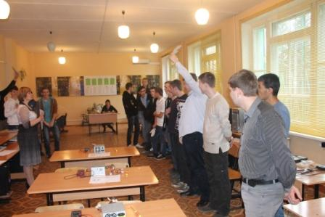
Вторым этапом конкурса был практический конкурс, в котором студенты проявили свои навыки в тестировании блоков питания, изготовлении коммуникационных кабелей (патч-кордов), организации и настройке компьютерных сетей.
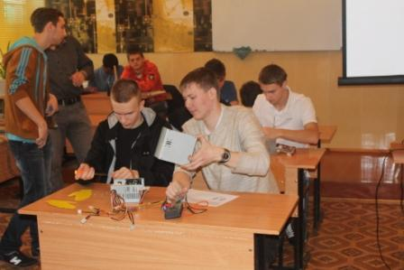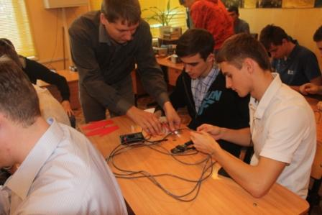
По итогам конкурса победила команда в составе Щербакова В., Мартовицкого М., Зайцева А., Долженко Р., Фомина И.

Завершением Дня программиста стал конкурс творческих проектов студентов 4 курса специальности «Программирование в компьютерных системах». Были представлены следующие проекты, подготовленные в среде Delphi и Visial Basic for Application:
1. Бочаров С., Коногоров М., Борисов С. - проект «Архив видеоматериалов».
2. Аздравина В., Андрюхина Н.- проект «Агентство недвижимости».
3. Григорьева М.- проект «Гонки».
4. Афонин А.- проект «Морской бой».
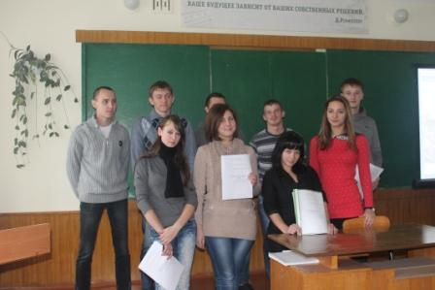
По итогам конкурса лучшим был признан проект «Архив видеоматериалов».

